ENTRARMATRICULE-SE
NOSSAS FORMAÇÕESPARA EMPRESASDEV EM <T>
- PROGRAMAÇÃO_
- FRONT-END_
- DATA SCIENCE_
- INTELIGÊNCIA ARTIFICIAL_
- DEVOPS_
- UX & DESIGN_
- MOBILE_
- INOVAÇÃO & GESTÃO_
Artigos > Front-end

O que é o HTML e suas tags? Parte 2: elementos inline


Beatriz Moura
Atualizado em 14/12/2021
COMPARTILHE

Autores: Beatriz Moura e Mateus Henrique
Esse artigo compõe uma série de cinco artigos sobre o que é HTML e suas tags:
Confira neste artigo:
- Elementos inline
- <span>
- <br>
- <a>
- <img>
- <audio>
- Continua…
- O que é o HTML e suas tags: estrutura básica
- O que é o HTML e suas tags: elementos inline
- O que é o HTML e suas tags: elementos block-level
- O que é o HTML e suas tags: elementos de um formulário
- O que é o HTML e suas tags: atributos dos elementos
No artigo anterior vimos o que é html e sua estrutura básica, agora vamos entender quais são os tipos de elementos que existem, neste artigo partiremos dos elementos inline.

Elementos inline
"Inline" é uma categorização dos elementos do HTML, os elementos inline podem ser exibidos em nível de bloco ou outros elementos inline. Eles ocupam somente a largura de seu conteúdo.
Veja um exemplo:
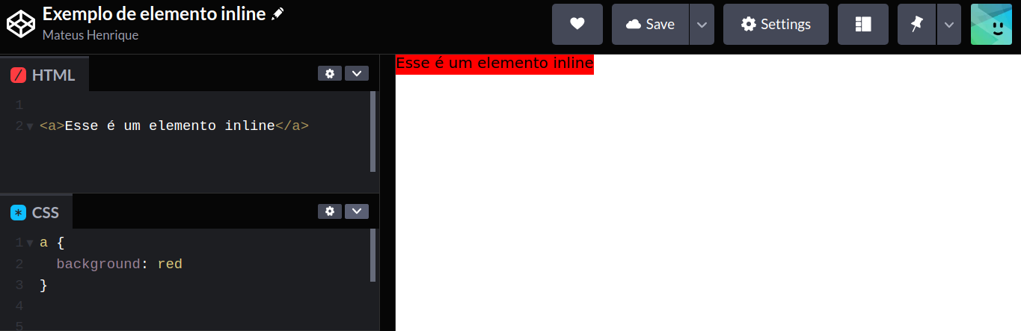
Como você pode ver logo acima, a tag a é um elemento inline, ou seja, ele está ocupando somente o tamanho total do conteúdo, que nesse caso é o texto.
Logo abaixo você pode conferir alguns desses elementos inline:

<span>
Muito parecido com a tag sem semântica <div>, porém é um elemento em linha que atua como um container genérico para agrupar conteúdos de texto.
<span>Olá, mundo!</span>
Veja o resultado.

<br>
Essa tag produz uma quebra de linha em um determinado ponto do documento.
Exemplo de utilização:
<span>Olá <br> meu nome <br> é <br> Joãozinho</span>
Veja o resultado.

<a>
É um elemento âncora que define um hiperlink, que vincula páginas web, arquivos, endereços de emails, ligações na mesma página. Essa tag com o atributo href, indica o destino do link. Também é possível criar âncoras para textos na mesma página com o href informando o id do elemento destino.
Exemplo de utilização:
<span>Clique <a href="https://www.google.com" target="blank">aqui</a> para ser redirecionado para a página do google.</span>
Veja o resultado.

<img>
Utilizada para colocar imagens no site, deve-se utilizar o atributo src, colocando entre as aspas o link ou caminho do arquivo.
Exemplo de utilização:
<img src="https://cuponomia-a.akamaihd.net/img/stores/original/alura-637582521816079946.png" />
Veja o resultado.

<audio>
Utilizada para inserir áudios no site, tendo como principais atributos: src, recebendo como valor o link ou diretório do audio, controls caso queira que seja possível controlar o áudio, autoplay para definir que o áudio de tocar automaticamente quando entrar no site, type recebendo como valor o tipo do áudio.
Exemplo de utilização:
<audio src="" controls></audio>
Veja o resultado.

Continua…
Nesse artigo vimos o que são elementos inline e quais são esses elementos, no próximo capítulo veremos o que é e quais são os elementos block level.
- O que é o HTML e suas tags: elementos block-level

Beatriz Moura
Estudante de Analise e Desenvolvimento de Sistemas, troquei a área da saúde e mergulhei em programação!Apaixonada por desenvolvimento Front-end e entusiasta de UX/UI Design.Descobri a paixão por ensinar sendo monitora durante uma outra graduação de ensino, onde também era presidente de Liga Acadêmica e Diretora de Mídia no Diretório Acadêmico.Atualmente sou Instrutora e Desenvolvedora de Software na Alura e já fiz parte do Scuba Team de Front-end.

Artigo Anterior
O que é o HTML e suas tags? Parte 1: estrutura básica

Próximo Artigo
O que é o HTML e suas tags? Parte 3: elementos block-level

Leia também:
- CodePen: o que é e como funciona?
- Front-end, Back-end e Full Stack
- Como escolher minha carreira em TI?
- Do zero para programador front-end
- Algoritmos e Lógica de programação: O que são e qual a importância?
Veja outros artigos sobre Front-end
Quer mergulhar em tecnologia e aprendizagem?
Receba a newsletter que o nosso CEO escreve pessoalmente, com insights do mercado de trabalho, ciência e desenvolvimento de software

ME INSCREVA

AOVS Sistemas de Informática S.ACNPJ 05.555.382/0001-33

Nossas redes e apps
YouTube Facebook Twitter Instagram Google Play Store AppStore TikTok

Institucional
- Sobre nós
- Trabalhe conosco
- Para Empresas
- Para Escolas
- Política de Privacidade
- Compromisso de Integridade
- Termos de Uso
- Status

A Alura
- Como Funciona
- Todos os cursos
- Depoimentos
- Instrutores(as)
- Dev em <T>

Conteúdos
- Alura Cases
- Imersões
- Artigos
- Podcasts
- Artigos de educação
corporativa

Fale Conosco
- Email e telefone
- Perguntas frequentes

Novidades e Lançamentos

Parceiros
- Nós, da Alura, somos uma das Scale-Ups selecionadas pela Endeavor, programa de aceleração das empresas que mais crescem no país.
- 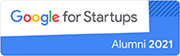Fomos uma das 7 startups selecionadas pelo Google For Startups a participar do programa Growth Academy em 2021.

CURSOS
Cursos de Programação
Lógica | Python | PHP | Java | .NET | Node JS | C | Computação | Jogos | IoT
Cursos de Front-end
HTML, CSS | React | Angular | JavaScript | jQuery
Cursos de Data Science
Ciência de dados | BI | SQL e Banco de Dados | Excel | Machine Learning | NoSQL | Estatística
Cursos de Inteligência Artificial
IA para Programação | IA para Dados
Cursos de DevOps
AWS | Azure | Docker | Segurança | IaC | Linux
Cursos de UX & Design
Usabilidade e UX | Vídeo e Motion | 3D
Cursos de Mobile
React Native | Flutter | iOS e Swift | Android, Kotlin | Jogos
Cursos de Inovação & Gestão
Métodos Ágeis | Softskills | Liderança e Gestão | Startups | Vendas
Alura
- EDUCAÇÃO EM TECNOLOGIA
  - FIAP
  - Casa do Código
  - PM3 - Cursos de Produto
- MAIS ALURA
  - Alura Start
  - Alura Língua
  - Alura Para Empresas
  - Alura LATAM
- COMUNIDADE
  - Tech Guide
  - 7 days of code
  - Hipsters ponto Jobs
- PODCASTS
  - Hipsters ponto Tech
  - Dev sem Fronteiras
  - Layers ponto Tech
  - Scuba Dev
  - Bolha Dev

